Урок английского языка в 5 классе
по теме: «Интерьер моей комнаты»
Цель урока: систематизация знаний учащихся по теме «Моя квартира»

Задачи урока:

- закрепление изученной лексики по теме;
ознакомление со специальными вопросами конструкции
there is/there are;
формирование навыков чтения и аудирования по теме;
обучение устной речи по теме.
2) развитие произносительных навыков;
развитие памяти и внимания;
развитие творческих способностей детей.
3) воспитывать умение работать в парах, группах и самостоятельно;
прививать любовь и интерес к иностранному языку.
4) отработка и коррекция произношения трудных английских звуков;

Оснащение урока:
- карточки со звуками;
- тематические картинки (квартира, мебель, 2 типа «змеек» для конструкций there is/are);
- папки на каждого ученика с подстановочными упражнениями для отработки нового грамматического материала;
- разрезные карточки с предложениями;
- ТСО (аудиокассета).

Ход урока:
I. Начало урока.
1. Приветствие.
Т: Good morning, children! I’m glad to see you! Sit down, please.
2. Вступительное слово учителя: сообщение темы и задач урока.
T: Today at the lesson we are going to revise everything we know about the flat. We’ll also study the grammatical rule with the word ‘How many’, read the words, listen to the text, make a small project “My Flat” and tell about it. Let’s start!
II. Основная часть урока.
- Фонетическая зарядка.
Учитель показывает транскрипционный знак, произносит его, а учащиеся повторяют 3 раза. Аналогично отрабатываются слова по теме с данными звуками.
[w] Wall, wardrobe, window, what
[tʃ] Chair, armchair, picture, kitchen
[t] Table, carpet, computer, TV
[ð]There is, there are, this, that
[θ] Bath, bathroom, three, thank
2. Повторение пройденного.
a) Чтение слов, которые содержат эти звуки. Индивидуальные карточки у каждого ученика с выделенными правилами чтения.
б) Чтение этих же слов в другом порядке, без обозначения правил чтения.
Режим работы: T à Class, T à P₁ P₂ P₃ (см. Приложение №1).
в) Игра со словами по теме. Цель игры: повторение изученной лексики в игровой форме.
Задание: отгадать, какое слово загадал ведущий (P₁).
На доске висят картинки с изображением предметов мебели. Учащиеся по очереди задают ведущему вопросы.
P₁ ß P₂ P₃ P₄: Is that a table (a wardrobe, a carpet, a chair)?
Ведущий показывает называемое слово на картинке и отвечает: No, it isn’t. (Yes, it is.) Ученик, отгадавший слово, становится ведущим. Игра продолжается 3-4 минуты.
г) Повторение грамматической конструкции There is/there are.
* Учитель: А теперь давайте вспомним, как называются наши «змейки»
(см. Приложение №3). (На доске картинки «змеек», у детей на парте такие же образцы)
P₁: There is – конструкция для единственного числа. There are – конструкция для множественного числа.
* Учитель просит учащихся составить предложения, используя данные конструкции.
P₁: There is a computer in my room. P₂: There are two chairs in my room. etc.
* Учитель показывает другую пару «змеек» и задает вопросы классу (фронтальная работа).
T: Is there a carpet in your room? Are there windows in your flat? etc.
* Учащиеся выполняют подстановочные упражнения, пользуясь индивидуальными папками.
P₁ àP₂ P₃ àP₄ P₅ àP₆ :
Is there a sofa in your room?
- Yes, there is a sofa in my room.
Are there pictures in your flat?
- Yes, there are pictures in my flat.
Are there posters on the wall?
– No, there are no posters on the wall. etc.
3. Объяснение нового грамматического материала: образование вопросительных предложений, начинающихся со слов what, how many + there is/there are.
а) Учитель: Мистер Grammar утверждает, что можно задавать вопросы, которые начинаются с вопросительных слов. Посмотрите, вот на доске вопросительные слова: what, которое переводится «что» и how many, которое переводится «сколько». Попробуйте составить на русском языке предложения, используя эти слова.
P₁: Что на столе? P₂: Сколько картин на стене?
Учитель: А теперь задайте эти же вопросы на англ. языке, пользуясь правилом в учебнике, стр. 109.
Учащиеся самостоятельно читают правило и отвечают на вопрос учителя – как построить вопросы со словами What? How many?
б) Устная работа по учебнику – упр.6, 8, стр.111
Режим работы: Т à P₁ P₂ P₃ еtc.
в) Отработка нового материала (диалоги в смещающихся парах).
У каждого ученика карточка – опора для составления специальных вопросов (см. Приложение № 5).
Режим работы: P₁ßà P₂, P₁ßà P₃, P₁ßà P₄…
Образец диалога: -How many rooms are there in your flat?
- There are two rooms in my flat.
- How many sofas are there in your living room?
- There is one sofa in my living room.
- What is there on your table?
- There is a computer on my table. etc.
г) Работа в группах. Составление специальных вопросов с How many, what.
Учащимся предлагаются слова, написанные на отдельных карточках. Из них нужно составить вопросительные предложения по новой теме. Задание дифференцированно: для более слабых учащихся конструкция Is there/Are there не разрезается (см. Приложение №2).
- Физминутка
Учитель называет по-английски предметы мебели, а дети должны показать рукой, ногой, или головой на этот предмет.
- Упражнение на развитие внимания, зрительной памяти и ориентации в пространстве.
На доске нарисована таблица, состоящая из 12 квадратов, в некоторых ячейках написаны изученные словосочетания, буквы и стоят точки.
Таблица открывается на 12 секунд. Учащиеся должны запомнить расположение всех знаков, а после того как таблица будет закрыта, восстановить её по памяти на своих листках (листочки должны содержать расчерченные таблички).
Образец:
h | . | q
. |  | w
 | all
are |  | .

Учитель открывает таблицу на доске, a дети сами исправляют ошибки и фиксируют их количество.
4. Обучение устной речи по теме «Моя квартира» с использованием элементов проектной деятельности.
На партах у учащихся находятся карточки с изображением предметов мебели и лист с планом квартиры (см. Приложение №4). Дети, работая в группах, применяя свои творческие способности, «расставляют» мебель в квартире. Тем самым они создают мини-проект квартиры. Сильные учащиеся (выбранные учителем на месте) в каждой группе задают вопросы, а другие на них отвечают.
P à P₁ P₂ P₃: Where is the sofa? How many pictures are there on the wall? Are there books on the bookshelves? etc. (The sofa is in the living room. There are no pictures on the wall. Yes, there are many books on the bookshelves.)
Затем учитель просит рассказать о выполненном проекте квартиры одного - двух учеников.

5. Формирование навыков аудирования.
Текст, предъявленный на аудирование, прослушивается 2 раза. Учащиеся должны помочь агенту Кьюту найти спрятанный предмет, следуя за описаниями

6. Закрепление нового материала.
Учащиеся письменно выполняют упражнение в рабочей тетради
T: Now ask questions to the following statements and write them in your exercise-books.

III. Заключительная часть урока.
1. Подведение итогов урока.
Учитель задаёт вопросы учащимся: «Что нового на уроке мы сегодня узнали? Что понравилось больше всего на уроке? Что лучше всего получилось сегодня на уроке?» Каждый ребёнок высказывает своё мнение на любой из этих вопросов. 2. Объяснение и запись домашнего задания. 3. Выставление оценок. Подведение итогов урока.

Приложение № 1 (повторение правил чтения)

Wall, wardrobe, window, what
Chair, armchair, picture, kitchen
Table, carpet, computer, TV
There is, there are, this, that
Bath, bathroom, three, thank
Wall, wardrobe, window, what
Chair, armchair, picture, kitchen
Table, carpet, computer, TV
There is, there are, this, that
Bath, bathroom, three, thank

Приложение № 2 (собрать разрезанные предложения)

There are | 6 books | on the table.
There | is | a lamp | at the bed.
What | is | there | in your room?
There is | a carpet | in the living | room?
How many rooms | are | there | in your flat?

Приложение № 3.1 (змейки с конструкциями there is/ there are для утвердительных предложений)


Приложение № 3.2 (змейки с конструкциями Are there/ Is there для вопросительных предложений)



Приложение № 4 (карточки для проектирования интерьера квартиры)

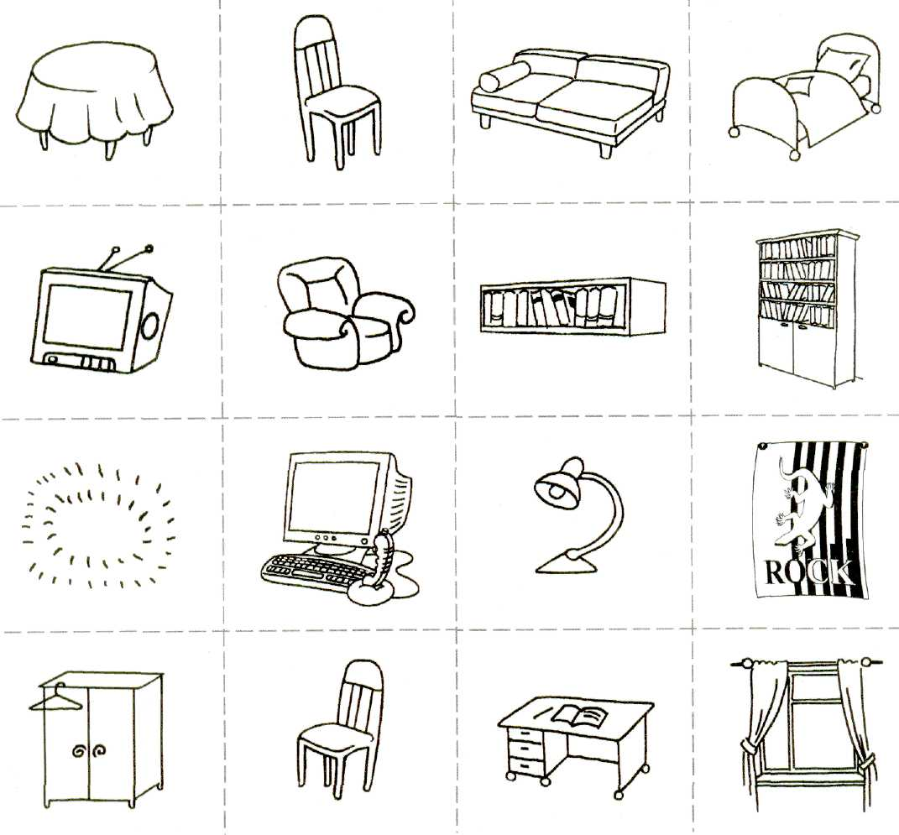

Приложение № 5 (таблицы – опоры для составления вопросительных предложений; необходимо использовать карточки с изображением змеек –
Is there/ Are there)
Поставь правильно змейку в вопросительном предложении с вопросительным словом "How many?”
How many | beds  sofas  doors  lamps  chairs  rooms  tables  books  carpets  windows  armchairs  bookcases  wardrobes  bookshelves  coffee tables  flowers |  | in your flat ?  in your room ?  in your house ?  in your sister's room ?  in your brother's room ?  on the table ?  on the carpet ?  on the bookshelf ?  on the wall ?  on the floor ?  on the bookcase ?  at the bed ?  at the table ?  at the table ?  at the coffee table ?  at the armchair ?  at the window?  under the bed ?  under the lamp ?  under the book ?  under the armchair ?  under the flower ?  under the coffee table?
Поставь правильно змейку в вопросительном предложении
с вопросительным словом What?”
What |  | in your room?  in your house?  in your sister's room?  in your brother's room?  on the table?  on the carpet?  on the bookshelf?  on the floor?  on the bookcase?  at the bed?  at the table?  at the table?  at the coffee table?  at the armchair?  under the bed?  under the lamp ?  under the book?  under the armchair ?  under the flower?

